# Chapitre 4 – Taxonomie bactérienne

C’est la **science de la classification**. Elle suppose une **classification** des microorganismes, leur **identification** et une **nomenclature** pour les positionner dans cette classification.

On définit la **phylogénie** comme étant la science de l’évolution. Elle suppose une filiation dans le temps entre une population microbienne/bactérie et une autre bactérie/population bactérienne. Elle renvoie à un **cycle évolutif**.

Une classification **phylogénique** repose sur une notion de filiation.

On attribue une **identité aux bactéries** et cette identification revient à positionner un microorganisme dans une catégorie sur la base de caractères communs.

La classification revient à donner à un microorganisme un **nom de genre** et un **nom d’espèce**. On parle de **classification binomiale**.

**RECOFGE 🡺** chaque catégorie **= taxon.**

**Espèce** = groupe de base

**Sous**-**espèce**  = catégorie qui diffère du groupe de base par un ou plusieurs caractères.

**Souche** = population microbienne descendant d’un organisme unique. Une population est constituée d’un ensemble de souches. Une communauté est constituée d’un ensemble de populations.

**Sérovar =** C'est le nom donné à la variété sérologique correspondant à une espèce (bactérie, virus.) et la manière de nommer les subdivisions [taxonomiques](http://fr.wikipedia.org/wiki/Taxon) (de classement) de [micro-organismes](http://fr.wikipedia.org/wiki/Micro-organisme) sur la base des caractéristiques de leur antigène ou protéines.

**Nomenclature scientifique =** Nom de genre représenté **avec majuscule** et présenté **en italique**. Nom d’espèce en **minuscule et italique**. Elle permet de **trier les microorganismes sur une base universelle**.

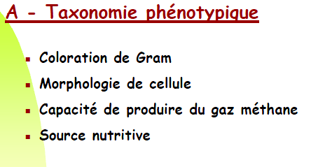

**Coloration de Gram** = analyse en **trois coups** :

* Morphologie de la cellule
* Arrangement des cellules les unes par rapport aux autres

**+ voir diapos !!**